Муниципальное бюджетное учреждение
дополнительного образования

"ДЕТСКАЯ ШКОЛА ИСКУССТВ № 1 г. НАДЫМА"

Учебная программа

"ОБУЧЕНИЕ ИГРЕ НА ФОРТЕПИАНО
ДЕТЕЙ 5 - 6 лет"

Разработчик программы – Винокурова Марина Анатольевна
преподаватель высшей квалификационной
категории МБУ ДО «ДШИ № 1 г. Надым»

г. Надым
2018
Структура программы учебного предмета

- Пояснительная записка.......................................................................................3
1.Характеристика учебного предмета, его место и роль в образовательном процессе
2. Срок реализации учебного предмета
3. Объем учебного времен, на реализацию учебного предмета
4. Форма проведения учебных аудиторных занятий
5. Цели и задачи учебного предмета
6. Обоснование структуры программы учебного предмета
7. Методы обучения
8. Описание материально-технических условий реализации учебного предмета.

- Содержание учебного предмета............................................................................5
- Сведения о затратах учебного времени
- Годовые требования
- Текущий контроль
- Ожидаемые результаты
- Основные музыкальные понятия и элементы музыкальной грамоты

Рекомендуемые сборники для обучения детей 5-6 летнего возраста:..................6
Список рекомендуемой методической литературы..................................................6
Приложение к учебной программе..............................................................................8

I. Пояснительная записка

1.Характеристика учебного предмета, его место и роль в образовательном процессе
Учебный предмет "фортепиано", рассчитанный на работу с детьми 5-6 лет, направлен на приобретение детьми знаний, умений и навыков игры на фортепиано, их эстетическое развитие.
Учебный предмет "фортепиано" формирует у детей 5-6 лет начальные исполнительские навыки чтения нот с листа, ансамблевого музицирования, воспитание мелодического и гармонического слуха. Обучение игре на фортепиано включает в себя так же изучение музыкальной грамоты. Дети приобретают опыт творческой деятельности, получают первые общие понятия о музыкальной культуре. Учебный предмет "фортепиано" может стать подготовительным курсом для поступления в 1 класс для обучения в школе.

2.Срок реализации учебного предмета - 9 месяцев.

3.Объем учебного времени, предусмотренный учебным планом образовательного учреждения на реализацию учебного предмета «Фортепиано»

На освоение предмета "фортепиано", в соответствии с учебным планом, учащимся предлагается 1 час аудиторных занятий в неделю. Программа предмета "Фортепиано" предусматривает обязательные самостоятельные домашние занятия учащихся, что предполагает наличие дома фортепиано. Домашняя работа должна быть регулярной и систематической и контролироваться на каждом уроке.
Виды внеаудиторной работы:
- выполнение домашнего задания;
- посещение школьных концертов, внеклассных тематических мероприятий;
- участие в концертах класса, выступления в концертах для родителей, в детском саду.
4.Форма проведения учебных аудиторных занятий – индивидуальная, рекомендуемая продолжительность урока – 45 минут.
При работе с детьми 5-6 лет преподавателю необходимо учитывать психологические и физические особенности детей этого возраста: быстрая утомляемость, непродолжительная по времени концентрация внимания ребенка. Преподавателю необходимо, внимательно наблюдая за состоянием ребёнка, вовремя поменять вид деятельности, быть готовым к различным формам работы: игра по нотам, работа над постановочными упражнениями, проверка музыкальной грамоты в игровой форме, работа над пьесами в стадии отработки технических навыков, качества звукоизвлечения. Чередование форм учебной работы должно снимать напряжение у ребёнка и способствовать результативному использованию учебного времени.

5. Цель и задачи учебного предмета «Фортепиано»
Цель: Развитие музыкально-творческих способностей учащегося на основе приобретенных им базовых знаний, умений и навыков игры на музыкальном инструменте.

Задачи:

развитие общей музыкальной грамотности ученика и расширение его музыкального кругозора;
- развитие музыкальных способностей: ритма, слуха, памяти;

формирование у ребёнка устойчивого интереса к музыке и музыкальному творчеству;
- формирование комплекса исполнительских навыков и умений игры на фортепиано с учетом возможностей и способностей учащегося, овладение основными видами штрихов - non legato, legato, staccato;
- овладение основами музыкальной грамоты, необходимыми для владения инструментом фортепиано в рамках программных требований;
- обучение навыкам самостоятельной работы с музыкальным материалом, чтению с листа нетрудного текста, игре в ансамбле;
- владение средствами музыкальной выразительности: звукоизвлечением, штрихами, фразировкой, динамикой, педализацией.

6. Обоснование структуры учебного предмета «Фортепиано»

Программа содержит следующие разделы:
- сведения о затратах учебного времени, предусмотренного на освоение учебного предмета;
- требования к уровню подготовки обучающихся;
- методическое обеспечение учебного процесса.
В соответствии с данными направлениями строится основной раздел программы "Содержание учебного предмета".

7. Методы обучения
При работе с учащимся педагог использует следующие методы:
-словесные (объяснение, беседа);
-наглядно-слуховой метод (показ с демонстрацией пианистических приемов, наблюдение);
-эмоциональный (подбор ассоциаций, образных сравнений);
-практические методы обучения (работа на инструменте над упражнениями, чтением с листа, исполнением музыкальных произведений).

8.Описание материально-технических условий реализации учебного предмета «Фортепиано».
Для реализации данной программы необходимы следующие условия:
класс (не менее 6 кв.м) для индивидуальных занятий с наличием инструмента «фортепиано», а также доступ к нотному и методическому материалу (наличие нотной библиотеки).
Помещение для занятий должно быть со звукоизоляцией, соответствовать противопожарным и санитарным нормам. Музыкальные инструменты должны быть настроены.

II. Содержание учебного предмета

1.Сведения о затратах учебного времени, предусмотренного на освоение учебного предмета «Фортепиано».
Объём времени на самостоятельную работу обучающихся определяется методической целесообразностью и индивидуальными особенностями ребёнка.
Для детей 5-6 лет количество времени для выполнения домашней работы может соответствовать 25-40 минутам 3 раза в неделю, кроме дня посещения занятия.

2. Годовые требования
Аудиторная нагрузка по учебному предмету «Фортепиано» распределяется в соответствии с дидактическими задачами, стоящими перед педагогом.
Учащийся должен освоить:
10 -20 произведений песенного и танцевального характера, пьесы с элементами полифонии. В случае пожелания учащегося продолжить обучение в 1 классе школы, на вступительном экзамене в конце учебного года ученик должен исполнить 2-3 разнохарактерных произведения.
В конце учебного года у учащегося должны быть сформированы:
- правильная посадка, координация рук и синхронность действий;
- знание музыкальной грамоты в рамках первого года обучения.
- устойчивый интерес к занятиям музыкой.
3. Текущий контроль успеваемости направлен на поддержание учебной дисциплины, повышение уровня освоения текущего учебного материала. Он имеет воспитательные цели и учитывает индивидуальные психологические особенности обучающегося. Основными формами текущего контроля является опрос, анализ работы, оценка на уроке за выполнение заданий и работу на уроке.
4. Ожидаемые результаты
По окончании периода обучения уч-ся 5-6 лет должен освоить произведения следующего уровня сложности:
А. Д. Артоболевская "Первая встреча с музыкой":
А. Филипп "Колыбельная
Армянская народная песня "Ночь"
Украинская народная песня "Ой ты, дивчина"
Н. Любарский "Курочка"
Н. Руббах "Воробей"
Составители Лещинская И., Пороцкий В. "Малыш за роялем"
Б. Берлин "Марширующие поросята"
----------- "Пони "Звёздочка"
Составитель Милич И. "Маленькому пианисту" "Кифара" - М. 2002 г.
Г. Сперонтес "Менуэт" соль мажор
Н. Кореневская "Дождик"
А. Дюбюк "Русская песня с вариацией"
5. Основные музыкальные понятия и элементы музыкальной грамоты, которые обучающийся должен усвоить за период обучения, включают в себя:
- расположение нот на нотоносце (1-2 октавы, малая октава),
- длительности нот,
-длительности пауз,
-обозначения: скрипичный ключ, басовый ключ, лига¸ фермата, реприза, вольта, "играть на октаву выше", "играть на октаву ниже", размер такта, затакт, нота с точкой;
-основные музыкальные понятия: песня, танец, марш, упражнение, гамма;
- иностранные музыкальные термины: forte, piano, fortissimo, pianissimo, mezzo forte, mezzo piano, staccato, legato, non legato, crescendo, diminuendo;
- знаки альтерации.

Рекомендуемые сборники для обучения детей 5-6 летнего возраста:
1.Королькова И.С. "Крохе-музыканту" 1-2 части
2.Давиденко Е. Э., Фадеева И. Ю. "Музыкальные странички"
3.Цыганова Г. Г., Королькова И. С. "Юному музыканту-пианисту"
4.Гудько А. Т., С.Н. Сильванский "Этюды для фортепиано"
5.Составитель С.А. Барсукова учебное пособие "Веселая музыкальная гимнастика"
6.Составитель С.А. Барсукова учебное пособие "Азбука игры на фортепиано"
7.Составитель Хасанова Ч. И. "Азбука юного пианиста"
8.Составители Геталова О., Визная И. "В музыку с радостью"
Издательство "Композитор" - С.-П.2008 г.
9.Дьяченко Н. "Музыкальные картинки"
10.Составитель Бахмацкая О. "Здравствуй, малыш!"
11.Составители Лещинская И., Пороцкий В. "Малыш за роялем"
12.Составитель Кончаловская Н. "Музыкальная азбука"
13.Хереско Л. "Музыкальные картинки"
14.Артоболевская А.Д. учебное пособие "Первая встреча с музыкой"
15.Баренбойм Л. "Путь к музицированию"
16.Составитель Милич И. "Маленькому пианисту" "Кифара" - М. 2002 г.
17.Гнесина Е. "Фортепианная азбука"
18.Составители Ройзмана Л., Натансон В. "Юный пианист" Выпуск 1.
19."Школа игры на фортепиано" под общей редакцией Николаева А.
"Музыка" - М. 2004 г.
20.Игнатьев В.Г., Игнатьева Л.В. "Я музыкантом стать хочу"
21.Ветлугина Н. «Музыкальный букварь» «Музыка» - М. 1987 г.

Список рекомендуемой методической литературы
- Алексеев А. "Методика обучения игре на фортепиано" / М., 1978
- Баринова М. "О развитии творческих способностей ученика" /Л.1961г
- Баренбойм Л.А. "Путь к музицированию" /М. 1973г.
- Баренбойм Л.А. "Музыкальная педагогика и исполнительство" /Л. 1974г.
- Беркман Т.Л. "Методика обучения игре на фортепиано" / М.1977г.
- Бирман Л. "О художественной технике пианиста" /М. 1973г.
- Кременштейн Б. "Воспитание самостоятельности учащегося" /М. 1966г.
- Крюкова В.В. "Музыкальная педагогика" /Р.-на –Дону 2002 г.
- Милич Б. "Воспитание ученика-пианиста" /Изд. Кифара, 2002
- Мндоянц А. "Очерки о фортепианном исполнительстве и педагогике" /М., 2005
- Петрушин В. "Музыкальная психология" /М., 1997
- Смирнова Т. "Беседы о музыкальной педагогике и многом другом" /М., 1997
- Сугоняева Е.Э. "Музыкальные занятия с малышами" / Р-на Дону 2002г.
- Тимакин Е. "Воспитание пианиста" Методическое пособие./М., Советский
композитор, 1989
- Цыпин Г. "Обучение игре на фортепиано" /М., 1974
- Шатковский Г. "Развитие музыкального слуха" /М., 1996
- Шмидт – Шкловская А. "О воспитании пианистических навыков" /Л., 198
- Щапов А.П. "Фортепианный урок в музыкальной школе и училище"/М.2004г.

Приложение к учебной программе
"Обучение игре на фортепиано
детей 5-6 лет"

Основные музыкальные понятия и элементы музыкальной грамоты

Длительности нот

Пять линеек нотной строчки мы назвали «нотный стан»,
И на нём все ноты, точки разместили по местам.

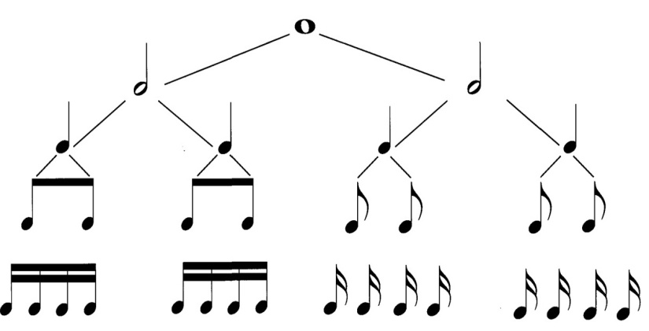
Эта нота белая – эта нота целая.

Разделим ноту целую на половинки белые.

В каждой половинке две чёрных четвертинки.

В каждой четвертушке по две восьмушки.

В каждой восьмой по две шестнадцатых.

Пауза – это перерыв звучания в музыкальном произведении (латинское pauses – остановка, прекращение). Как и ноты, паузы имеют определённую длительность, обозначаемую в нотном письме знаками:
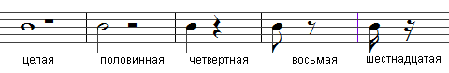
Обозначения:

– скрипичный ключ (ключ «Соль»);
– басовый ключ (ключ «Фа»);

- лига, знак, указывающий на связную манеру исполнения звуков,
которые она объединяет;
– фермата – продлить ноту или паузу (на половину длины);
– реприза, знак повторения;
– играть на октаву выше;
– играть на октаву ниже,

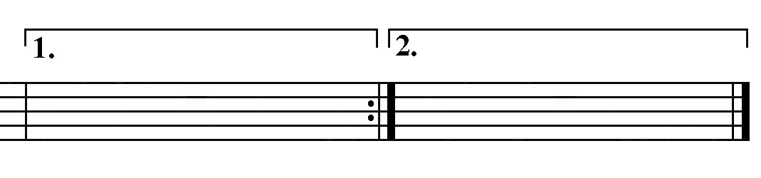
– вольта, условное обозначение в нотном письме,
применяемое со знаком репризы и указывающее на различия
окончаниях какого-либо эпизода при его повторении.

Размер такта – цифры: верхняя указывает на количество долей в такте, нижняя цифра на длительность этих долей: 2/4, 3/4, 3/8, 6/8 и т.п.
Затакт – это неполный первый такт.
Нота с точкой – если справа от звука стоит точка, она увеличивает длительность звука наполовину.
Если лига соединяет две соседние ноты одинаковой высоты, то вторая из них не играется: её длительность прибавляется к длительности первой:
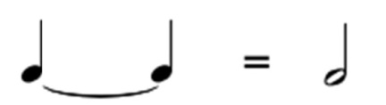

Основные музыкальные понятия
Музыкальные жанры:
Песня – одна из форм вокальной музыки.
Танец (танцевальная музыка) – музыка для сопровождения танца.
Марш – (фран. marche.- букв. шествие, движение вперёд) – ритмичная музыка, объединяющая движение множества людей.
Этюд – пьеса для упражнения в каком-либо сложном приёме игры на инструменте и служащая для развития техники исполнения. По-французски etude – изучение.
Упражнение – различного рода пассажи и позиционные последования предназначенные для технической тренировки исполнителя.
Гамма – поступенная, восходящая или нисходящая последовательность звуков какого-либо лада (мажора, минора) в пределах одной или нескольких октав.

Иностранные музыкальные термины:

forte f | фортэ | громко (сильно)
piano p | пиано | тихо
fortissimo ff | фортиссимо | очень громко
pianissimo pp | пианиссимо | очень тихо
mezzo | меццо | середина, наполовину
mezzo forte mf | меццо форте | не очень громко, наполовину громко
mezzo piano mp | меццо пиано | не очень тихо, наполовину тихо
staccato | стаккато | отрывисто, остро
legato | легато | связно, плавно
non legato | нон легато | не связно, не плавно
crescendo | крещендо | постепенно увеличивая силу звука
diminuendo | диминуэндо | постепенно уменьшая силу звука
Знаки альтерации:
– диез – знак повышения звука на полутон

– бемоль – знак понижения звука на полутон
– бекар – знак отмены предыдущего диеза или бемоля

– дубль диез – знак повышения звука на тон

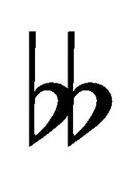
– дубль бемоль – знак понижения звука на тон

